附件

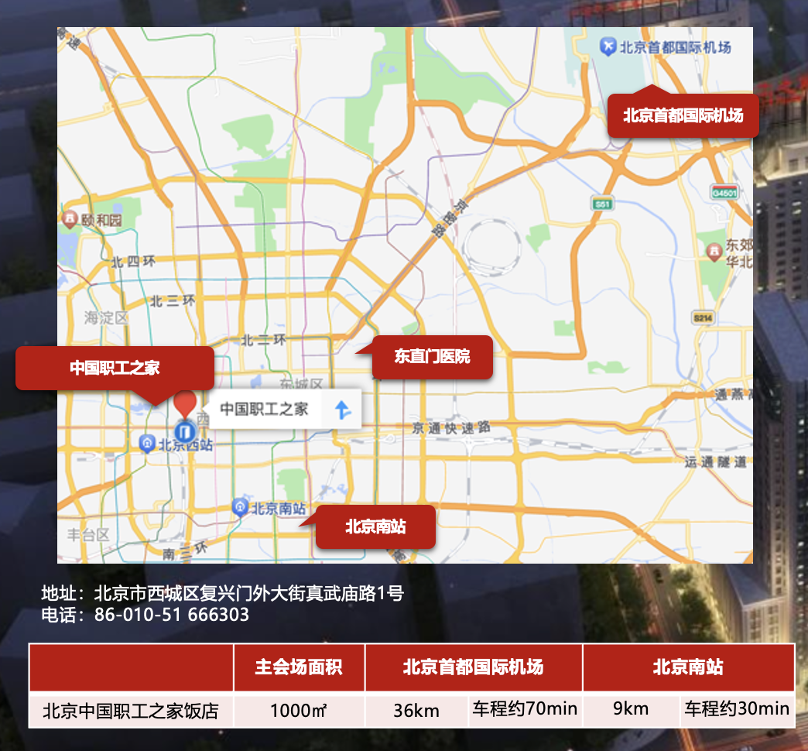乘车路线

中国职工之家

电话:010-68576699

地址:北京市西城区真武庙路1号

位置:中国职工之家交通便利，距离首都机场35公里、北京站7公里、北京西站3公里、北京南站5公里。公交乘1路、52路到工会大楼;地铁1号线南礼士路D口向西700米即达。